**Тема занятия № 14: Модуль 8. Маршрутизация**

1. Именованные маршруты

Любому маршруту можно дать имя, указав его в необязательном параметре паше функции path () и создав тем самым именованный маршрут:

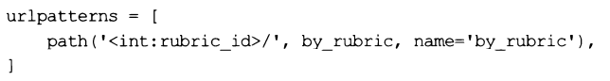

После этого можно задействовать обратное разрешение интернет-адресов, т.е. Автоматическое формирование готового адреса по заданным имени маршрута и набору параметров (если это параметризованный маршрут). Вот так оно выполняется в коде контроллера:

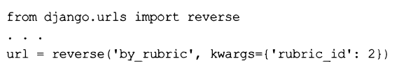

А так — в коде шаблона:



1. Имена приложений

Сложные сайты могут состоять из нескольких приложений, списки маршрутов которых могут содержать совпадающие шаблонные пути (например, в приложениях bboard и otherapp могут находиться маршруты с одинаковым шаблонным путем index/).

Как в таком случае дать понять Django, интернет-адрес из какого приложения нужно сформировать посредством обратного разрешения? Задать каждому приложению уникальное имя.

Имя приложения указывается в модуле со списком маршрутов уровня этого приложения. Строку с его названием нужно присвоить переменной app name. Пример:

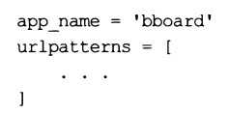

Чтобы сослаться на маршрут, объявленный в нужном приложении, следует предварить имя маршрута именем этого приложения, разделив их двоеточием. Примеры:

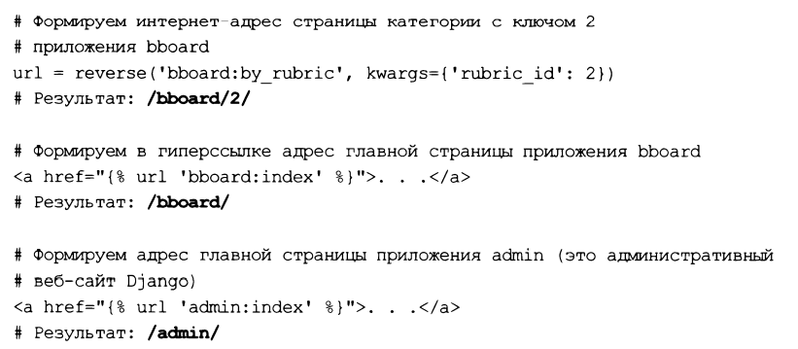

1. Псевдонимы приложений

Псевдоним приложения— это своего рода его альтернативное имя. Оно может пригодиться в случае, если в проекте используются несколько экземпляров одного и того же приложения, которые манипулируют разными данными, связаны с разными путями и которые требуется как-то различать в программном коде.

Предположим, что у нас в проекте есть два экземпляра приложения bboard, и мы записали такой список маршрутов уровня проекта:

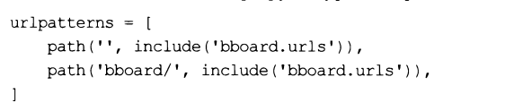

Если теперь записать в коде шаблона тег:



Будет сформирован интернет-адрес другой страницы того же приложения. Но как быть, если нужно указать на страницу, принадлежащую другому приложению?

Дать обоим приложениям разные псевдонимы.

Псевдоним приложения указывается в параметре namespace функции include ():

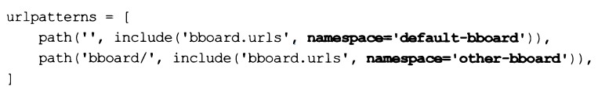

Заданный псевдоним используется вместо имени приложения при обратном разрешении маршрута:

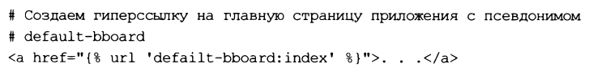



1. Указание шаблонных путей в виде регулярных выражений

Наконец, поддерживается указание шаблонных путей в виде регулярных выражений. Это может пригодиться, если шаблонный путь очень сложен, или при переносе кода, написанного под Django версий 1.*.

Для записи шаблонного пути в виде регулярного выражения применяется функция re_path() ИЗ модуля django.urls:

Re_path(<регулярное выражение>,

<контроллер> | <вложенный список маршрутов> [, дополнительные параметры>] [, name=<имя маршрута>]}

Регулярное выражение должно быть представлено в виде строки и записано в формате, ’’понимаемом” модулем ге языка Python. Остальные параметры точно такие же, как и у функции path ().

Пример указания шаблонных путей в виде регулярных выражений приведен.

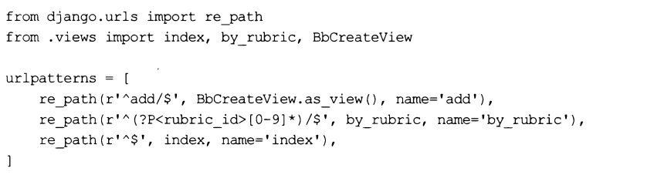

Запись шаблонных интернет-адресов в виде регулярных выражений имеет одно преимущество: мы сами указываем, как будет выполняться сравнение. Записав в начале регулярного выражения обозначение начала строки, мы дадим понять Django, что шаблонный путь должен присутствовать в начале полученного пути (обычный режим сравнения). А дополнительно поставив в конец регулярного выражения обозначение конца строки, мы укажем, что полученный путь должен полностью совпадать с шаблонным. Иногда это может пригодиться.